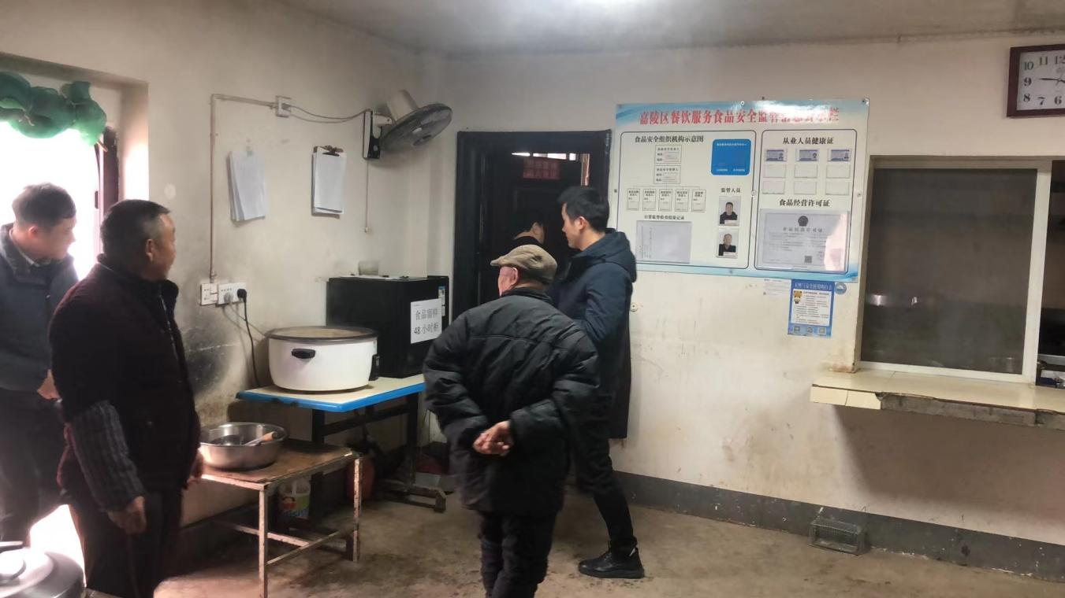

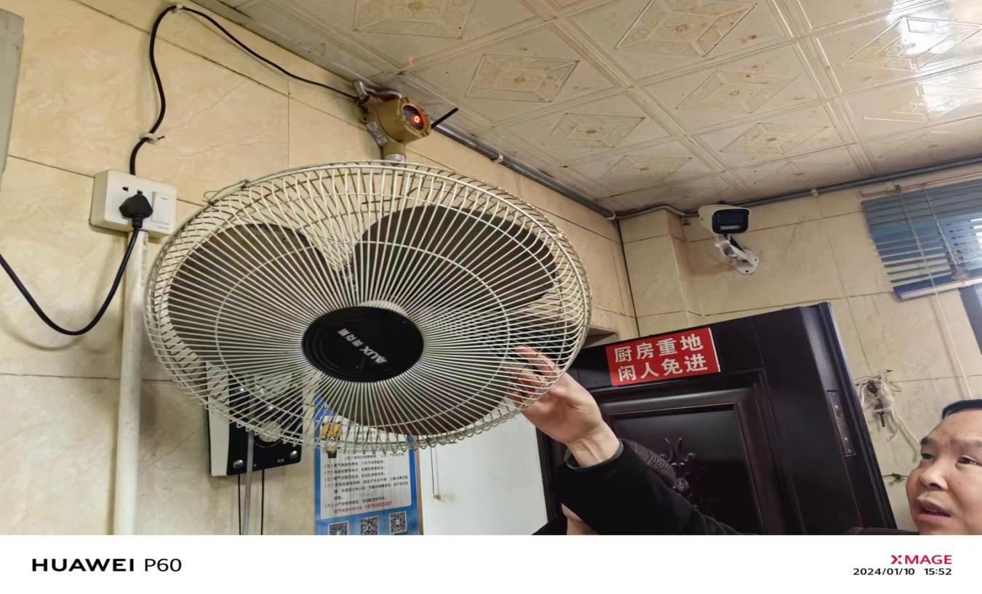

2024年1月10日区民政局党组成员、副局长马强然带队对养老机构春节前安全生产工作与规范化管理等工作督导检查（区民政局养老中心负责人杨海龙、杜晶鑫、付钊陪同检查）